Aiguillettes de poulet à l'aigre doux
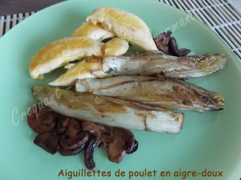 Pour 2 Croquants-Gourmands
- 8 aiguillettes de poulet (300 g)
- 2 grosses endives ou 4 petites
- 1 sachet de champignons émincés Lou
- huile d'olive
- 1 pincée de Muscadou
- 1 pincée de piment d'Espelette
- 50 ml de vinaigre balsamique
- sel
- ½ càs de cassonade
Enlever les feuilles flétries des endives et les essuyer soigneusement.
Couper les endives en deux, retirer la partie centrale dure puis les recouper en deux.
Verser les champignons dans une passoire, les rincer et les égoutter soigneusement.
Saler et poivrer les aiguillettes de poulet.
Mettre une cuillerée d'huile dans une sauteuse et y faire dorer les aiguillettes sur toutes les faces. Réserver.
Rajouter une cuillerée d'huile et faire dorer les endives de tous côtés en les retournant avec précaution pour ne pas (trop) détacher les feuilles.
Retirer les endives et les réserver.
Mettre à la place les champignons et les faire revenir quelques sec en remuant sans arrêt.
Déposer les endives sur les champignons.
Arroser avec 50 ml d'eau, saler, ajouter le Muscadou et le piment d'Espelette.
Couvrir et laisser cuire à petit feu pendant 20 minutes.
Arroser avec le vinaigre balsamique et le laisser évaporer à feu vif et à découvert.
Saupoudrer de cassonade et laisser caraméliser quelques secondes.
Déposer les aiguillettes sur les légumes, couvrir et les laisser se réchauffer et s'imprégner des parfums pendant quelques minutes à tout petit feu.
Servir très chaud ces aiguillettes de poulet à l'aigre doux accompagnées des légumes.

